CÔNG ĐOÀN TRƯỜNG TIỂU HỌC GIANG BIÊN GIÀNH GIẢI TRONG NGÀY HỘI VĂN HÓA THỂ THAO QUẬN LONG BIÊN NĂM 2023

Sáng nay ngày 05/08/2023 Công đoàn Trường Tiểu học Giang Biên đã giành giải các nội dung thi đấu trong Ngày hội Văn hóa Thể thao quận Long Biên năm 2023 do LĐLĐ quận Long Biên tổ chức tại trung tâm Thông tin Văn hóa Thể thao quận Long Biên.

Khai mạc ngày hội các tiết mục Dân vũ đặc sắc của 7 công đoàn cơ sở được Ban giám khảo lựa chọn trong nội dung thi môn Dân vũ đêm ngày 02/08/2023. Tiếp theo là bài phát biểu của đồng chí Nguyễn Trường Giang - Chủ tịch LĐLĐ quận Long Biên. Nội dung bài phát biểu hướng tới các hoạt động văn hóa thể thao nhân kỷ niệm 94 năm ngày thành lập công đoàn Việt nam và Chào mừng 20 năm thành lập quận Long Biên. Trước khi vào các nội dung thi đấu, đại diện tổ trọng tài đồng chí Đặng Vũ Hiệp và đại diện cho các vận động viên đã lên đọc lời Tuyên thệ.

Tham gia Ngày hội Văn hóa Thể thao quận Long Biên, Công đoàn Trường Tiểu học Giang Biên đã đăng ký đầy đủ 4 môn thi đấu do ban tổ chức phát động. Với sự nhiệt huyết của các vận động viên hòa trong sự cuồng nhiệt, vô tư, trong sáng của cổ động viên đã thổi bùng lên ngọn lửa khát khao xây dựng tình đoàn kết, hiểu biết và chia sẻ với nhau. Thật đúng với khẩu hiệu “Công đoàn quận Long Biên Đổi mới - Dân chủ - Đoàn kết - Phát triển”! Công đoàn nhà trường rất vui mừng được Ban giám khảo trao cờ khen: Giải Nhì môn Cầu lông đôi Nữ lứa tuổi 41 - 50; Giải Nhì môn kéo co; Giải Khuyến Khích môn Cắm tỉa hoa.

Ngày hội đã thực sự trở thành cầu nối giao lưu, giúp các công đoàn cơ sở học hỏi kinh nghiệm của nhau để cùng phát triển phong trào văn hóa, thể thao; đẩy mạnh đời sống văn hóa tinh thần cho các đoàn viên công đoàn quận Long Biên, góp phần quan trọng vào sự nghiệp xây dựng và phát triển kinh tế, xã hội của từng địa phương.
Một số hình ảnh Đoàn viên công đoàn trường Tiểu học Giang Biên tham gia Ngày hội Văn hóa Thể Thao
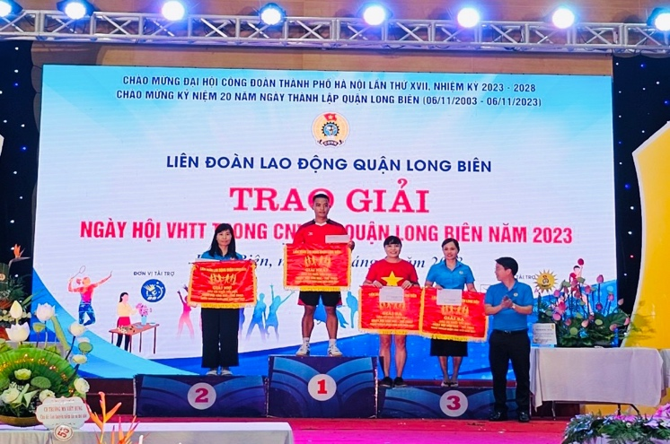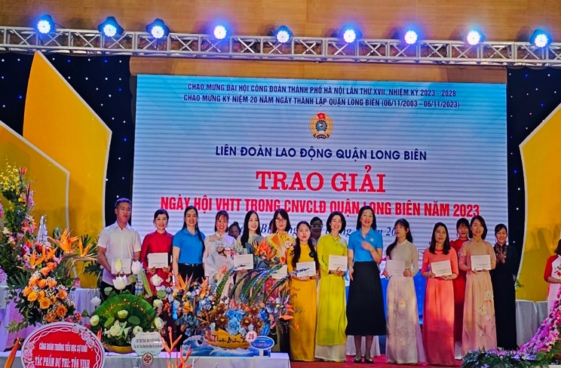
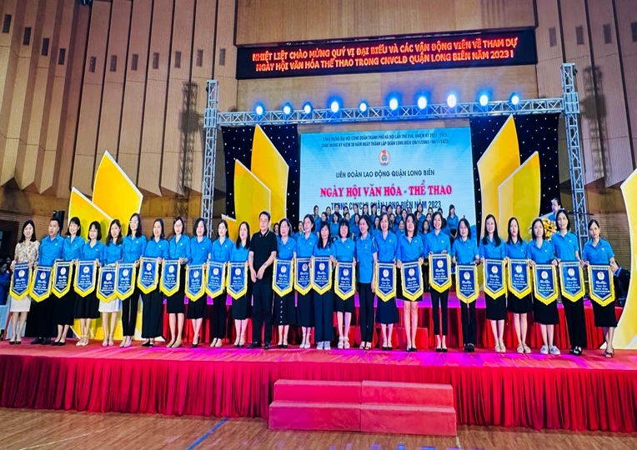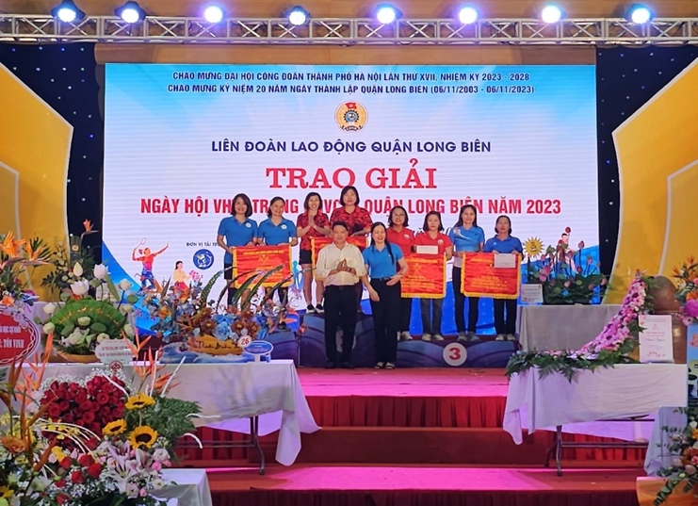
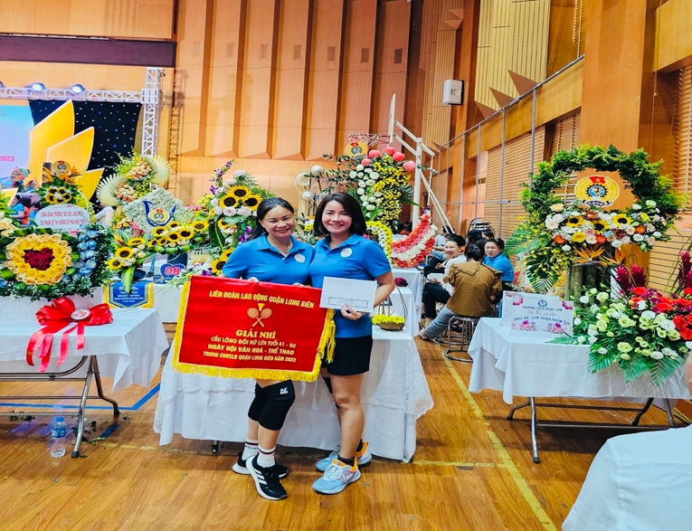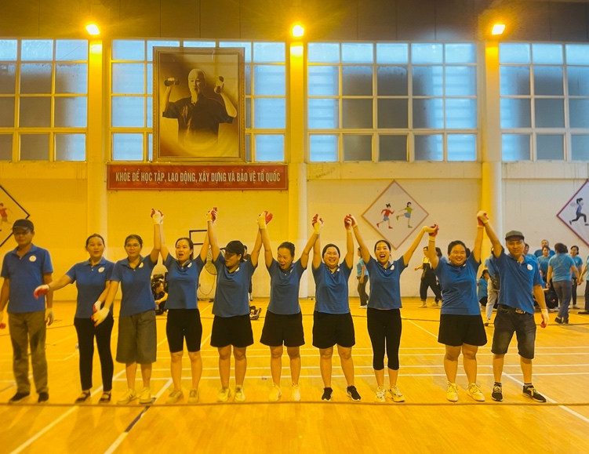
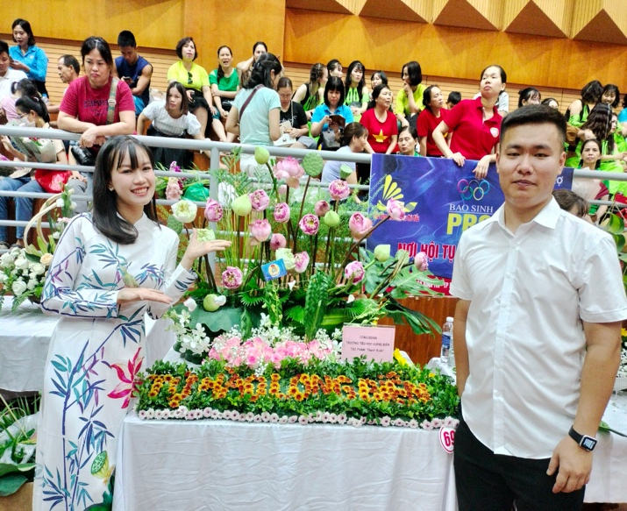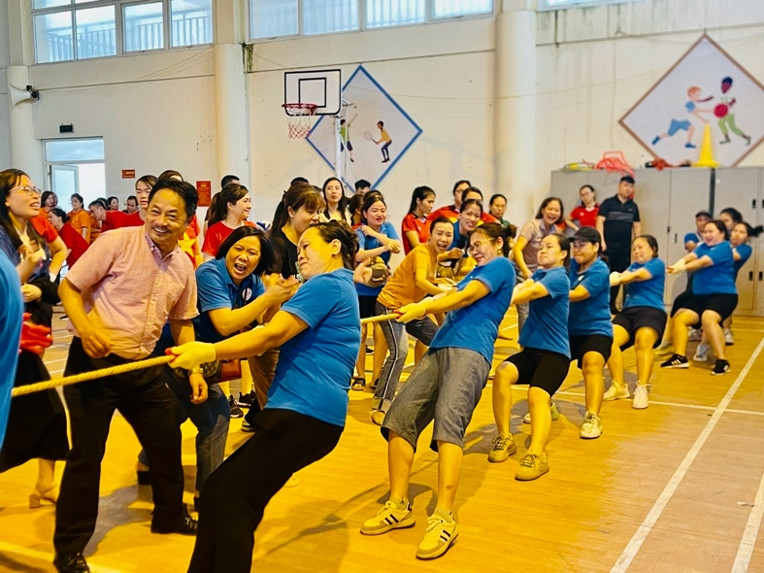
Tác giả: Nguyễn Thị Thu Hiền

